LAPORAN KEGIATAN

BIMBINGAN TEKNIS PENCATATAN SIPIL TAHUN 2019
DILAKSANAKAN DI HOTEL GRAND MALINDO , KOTA BUKITTINGGI
TANGGAL 22 S/D 24 JULI 2019

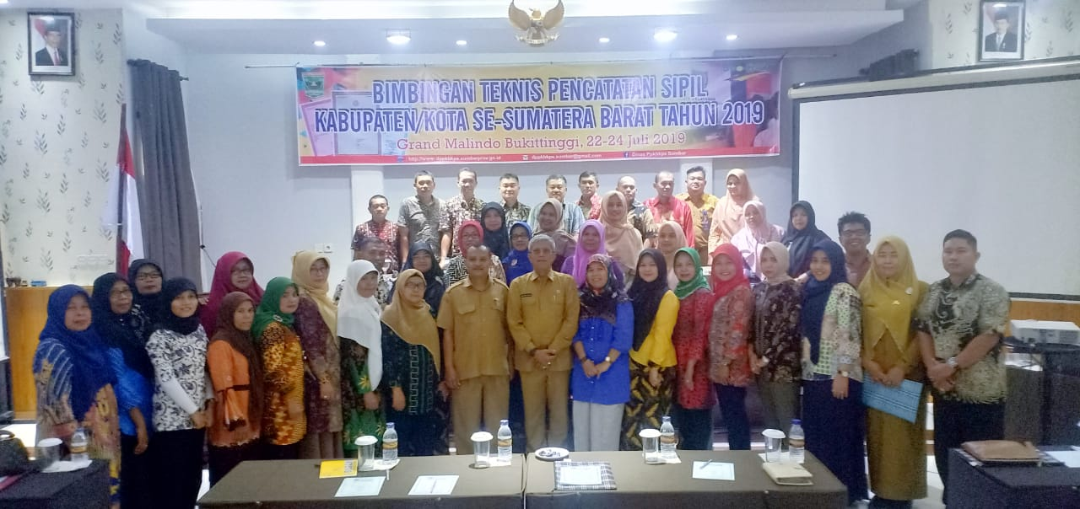

DINAS PENGENDALIAN PENDUDUK, KELUARGA BERENCANA, KEPENDUDUKAN DAN PENCATATAN SIPIL
TAHUN 2019

- PENDAHULUAN
- LATAR BELAKANG
Sesuai dengan Undang-undang Nomor 24 tahun 2013 tentang Perubahan atas Undang-Undang Nomor 23 Tahun 2006 tentang Administrasi Kependudukan bahwa Pemerintah Provinsi berkewajiban dan bertanggung jawab menyelenggarakan urusan administrasi kependudukan, yang dilaksanakan oleh Gubernur dengan kewenangan antara lain meliputi koordinasi penyelenggaraan administrasi kependudukan.
Dalam menyelenggarakan kewenangan sebagaimana dimaksud diatas, maka Dinas Pengendalian Penduduk, Keluarga Berencana, Kependudukan dan Pencatatan Sipil Provinsi Sumatera Barat melaksanakan kegiatan Bimbingan Teknis Pencatatan Sipil Tahun 2019untuk mewujudkan tertib administrasi kependudukan, meningkatkan pengetahuian dan keterampilan Aparat dan terwujudnya kesatuan pandang antara Pemerintah Pusat, Provinsi dan Kabupatebn/Kota dalam penyelenggaraaan Administrasi Pencatatan Sipil.
Administrasi kependudukan merupakan rangkaian kegiatan penerbitan dokumen dan Data Kependudukan melalui Pendaftaran Penduduk, Pencatatan Sipil, Pengelolaan Informasi Kependudukan serta pendayagunaan hasilnya untuk pelayanan publik dan pembangunan sektor lain yang diterbitkan oleh Instansi Pelaksana yang mempunyai kekuatan hukum sebagai alat bukti autentik yang dihasilkan dari Pelayanan Pendaftaran Penduduk dan Pencatatan Sipil.

- LANDASAN HUKUM
Adapun yang menjadi dasar hukum Pelaksanaan adalah :
  - Undang-Undang Nomor 24 Tahun 2013 tentang Perubahan atas Undang-Undang Nomor 23 Tahun 2006 tentang Administrasi Kependudukan.
  - Peraturan Pemerintah Republik Indonesia Nomor 37 Tahun 2007 tentang Pelaksanaan Undang-Undang Nomor 23 Tahun 2006 tentang Administrasi Kependudukan.
  - Permendagri Nomor 19 Tahun 2010 tentang Formulir dan buku yang digunakan dalam pendaftaran penduduk dan pencatatan sipil.

  - Peraturan Menteri Dalam Negeri Nomor 119 Tahun 2018 tentang Perubahan Kedua atas Peraturan Menteri Dalam Negeri Nomor 102 Tahun 2016 tentang Petunjuk Teknis Penggunaan Dana Alokasi Khusus Non Fisik dan Pelayanan Administrasi Kependudukan.
  - Peraturan Presiden Nomor 25 Tahun 2008 tentang Persyaratan dan Tata Cara Pendaftaran Penduduk dan Pencatatan Sipil.

- MAKSUD DAN TUJUAN

Maksud kegiatan Bimbingan Teknis Pencatatan Sipil ini adalah untuk meningkatkan pengetahuan dan keterampilan Aparat Dinas Kependudukan dan Pencatatan Sipil Kabupaten/Kota se Sumatera Barat dalam hal Administrasi Pencatatan Sipil, serta terwujudnya kesatuan pandang antara Pemerintah Pusat, Provinsi, Kabupaten/Kota se Sumatera Barat dalam penyelenggaraan Pencatatan Sipil.
Tujuan kegiatan ini adalah Penyamaan persepsi antar aparat Pencatatan Sipil Kabupaten/Kota se-Sumatera Barat dalam melakukan pelayanan Pencatatan Sipil kepada penduduk sesuai dengan aturan dan ketentuan yang berlaku dan diharapkan SDM pengelola Pencatatan Sipil yang mampu dan terampil dalam melakukan pemeliharaan, pemanfaatan dan pelayanan Pencatatan Sipil

- DANA
Kegiatan Bimbingan Teknis Pencatatan Sipil dilaksanakan dengan menggunakan Dana Alokasi Khusus (DAK) APBD Dinas Pengendalian Penduduk, KB, Kependudukan dan Pencatatan Sipil Provinsi Sumatera Barat Tahun 2019 rekening 1.02.06.1.02.08.01.099.021 dengan total anggaran 79.000.000,- (Tujuh puluh sembilan juta rupiah).

- KEGIATAN YANG DILAKSANAKAN
- Bentuk Acara
Kegiatan Bimbingan Teknis Pencatatan Sipil Tahun 2019 dilaksanakan dalam bentuk Metode penyajian/pemaparan materi, forum diskusi serta tanya jawab antara Narasumber dengan Peserta yang ditanggapi dari Dinas Kependudukan dan Pencatatan Sipil Kabupaten/Kota se Sumatera Barat.

- Waktu, Tempat dan Narasumber
Kegiatan Bimbingan Teknis Pencatatan Sipil Tahun 2019 dilaksanakan pada:
Hari : Senin s/d Rabu
Tanggal : 22 s/d 24 Juli 2019
Tempat : Hotel Grand Malindo , Kota Bukittinggi

- Narasumber
Narasumber dari Kegiatan Bimtek Pencatatan Sipil antara lain :
      - H. Novrial, SE, M.Akt (Kepala DPPKBKPS) dengan Urgensi Penyelenggaraan Sipil di Kabupaten/Kota.
      - Petrus Hadrianus Hutauruk, SS. MT (Dirjen Dukcapil Kemendagri), dengan materi Teknis Implementasi Peraturan Pemerintah RI Nomor 40 Tahun 2019 dalam Penerbitan Akta Pencatatan Sipil.
      - H. Amrizal, M.Ag (Kemenag Prov. Sumbar), dengan materi Koordinasi Lembaga Kesehatan dalam Penerbitan Akta Pencatatan Sipil.
      - Drs.H.Zulkifli Arief SH,M.Ag (Pengadilan Tinggi Agama) , dengan materi Peran Pengadilan Tinggi Agama dalam Administrasi Pencatatan Sipil.
- Arry Yuswandi, SKM.M.Km (Dinas Kesehatan Prov. Sumbar), dengan materi Koordinasi Kementerian Agama dalam Administrasi Pencatatan Sipil.

- Peserta
Peserta Bimbingan Teknis Pencatatan Sipil Tahun 2019 berjumlah 57 orang yang terdiri dari:
- Kabid Pencatatan Sipil pada Dinas Kependudukan dan Pencatatan Sipil Kabupaten/Kota.
- 2 (dua) Kasi terkait Pencatatan Sipil pada Dinas Kependudukan dan Pencatatan Sipil Kabupaten/Kota.

- HASIL DAN PEMBAHASAN
Ada beberapa hal yang dibahas dalam Bimbingan Teknis Pencatatan Sipil Tahun 2019 antara lain :
          - Urgensi Penyelenggaraan Sipil di Kabupaten/Kota dan Pembahasan Buku Putih meliputi :
- Masih belum seragamnya perlakuan Dinas Kependudukan dan Pencatatan Sipil di 19 Kabupaten/Kota terkait penerbitan dokumen Pencatatan Sipil.
- Masih kurangnya koordinasi Dinas Kependudukan dan Pencatatan Sipil dengan Instansi terkait dalam penerbitan dokumen Pencatatan Sipil
- Kabid Kependudukan dan Pencatatan Sipil pada umumnya melakukan pelayanan keliling belum berbasis data
- Belum ada analisa data terhadap capaian penerbitan akta pencatatan sipil.
- Untuk cakupan akta kelahiran diminta peserta Bimtek Pencatatan Sipil untuk dapat memetakan mana Kecamatan /Nagari yang belum mempunyai akta kelahiran dan apa solusinya bagi yang belum.
- Untuk penyeragaman perlakukan di Dinas Kependudukan dan Pencatatan Sipil di 19 Kabupaten/Kota maka dibuat buku putih untuk disepakati secara bersama dengan mengacu pada Peraturan per Undang-undangan.
- Peserta Bimbingan Teknis Pencatatan Sipil diminta membuat komitmen untuk menyelesaikan Buku Putih Pencatatan Sipil Kabupaten/Kota se Sumatera Barat pada hari terakhir sebelum acara penutupan dimulai.
Pembahasan antara lain :
- Permasalahan di Kabupaten/Kota
- Belum adanya komitmen untuk menyelesaikan Buku Putih Pencatatan Sipil Kab/Kota se Sumatera Barat terkait masalah perbedaan Akta Kelahiran dengan Ijazah

- Untuk Cakupan Pelayanan Akta Kelahiran yang masih rendah, agar dapat untuk memetakan yang belum mempunyai Akta Kelahiran per Kecamatan dan per Nagari.

    - Belum adanya sistim SOP pembuatan Akta kematian
- Penyebab Masalah
- Belum selesainya Buku Putih Pencatatan Sipil Kabupaten/Kota Tahun 2019.

- Kabupaten/Kota belum melakukan mapping data per kecamatan, dan pelayanan keliling yang dilakukan di Kecamatan dan Nagari masih belum berdasarkan data sehingga pelayanan keliling tidak efisien dan tidak tepat sasaran.

- Dinas Kependudukan dan Pencatatan Sipil Kabupaten/Kota se Sumatera Barat telah mempunyai SOP Akta Kematian, namun belum semua kematian dilaporkan oleh masyarakat untuk mendapatkan Akta Kematian

- Saran yang di berikan
- Adanya Nota Kesepakatan Buku Putih Kabupan/Kota se Sumatera Barat yang telah ditanda tangan bersama

    - Agar cakupan akta kelahiran mencapai target di Kabupaten/Kota, maka dilakukan pemetaan data-data akta kelahiran per Kecamatan/ Nagari, sehingga Kabupaten/Kota yang belum mencapai target bisa tau mana Kecamatan/Nagari mana yang belum membuat akta kelahiran
- Kesimpulan/Keterangan
- Kab/Kota setuju adanya Nota Kesepakatan Buku Putih terkait Pencatatan Sipil.

- Agar Provinsi membuat surat ke Kabupaten/Kota terkait dengan Matrik Data Akte Kelahiran per Kecamatan/Nagari.

          - Teknis Implementasi Peraturan Pemerintah RI Nomor 40 Tahun 2019 dalam Penerbitan Akta Pencatatatan Sipil
Bab. 1 : Ketentuan Umum
Bab. II : Penyelenggaraan Kewenangan Urusan Administrasi
Kependudukan
Bab III : Nomor Induk Kependudukan dan Dokuen Identitas lainnya
Bab IV : Kartu Tanda Penduduk Elektronik Khusus
Bab V : Pendaftran Penduduk Lintas Batas
Bab VI : Tata Cara Pencatatab Perkawinan Bagi Penghayat Kepercayaan
terhadap Tuhan Yang Maha Esa
Bab VII : Sistem Informasi Administrasi Kependudukan
Bab VIII : Perlindungan Data Pribadi Penduduk
Bab IX : Sanksi AdministratifF
Bab X : Pelaporan
Bab XI : Pembinaan dan Pengawasan
BAB XII : Ketentuan Lain-lain
BAB XIII : Ketentuan Lain-lain
BAB XIV : Ketentuan Penutup

Dalam PP Nomor 40 Tahun 2019 dibahas khusus tentang Tata Cara Pencatatan Perkawinan bagi Penghayat Kepercayaan Terhadap Tuhan Yang Maha Esa.
- Perkawinan penghayat kepercayaan terhadap Tuhan YME dilakukan dihadapan pemuka penghayat kepercayaan terhadap Tuhan YME
- Pemuka penghayat kepercayaan terhadap Tuhan YME ditunjuk dan ditetapkan oleh organisasi penghayat kepercayaan terhadap Tuhan YME
- Organisasi dan pemuka pengayat kepercayaan terhadap Tuhan YME terdaftar pada kementerian yang bidang tugasnya secara teknis membina organisasi penghayat kepercayaan terhadap Tuhan YME

- Pencatatan perkawinan penghayat kepercayaan terhadap Tuhan YME dilakukan oleh Pejabat Pencatatan Sipil Kabupaten/Kota dengan memberikan formulir pencatatan perkawinan kepada pasangan suami istri
Pasangan suami istri melampirkan dokumen surat perkawinan penghayat kepercayaan Tuhan YME dengan menunjukan aslinya, pas foto suami istri, akta kelahiran dan dokumen perjalanan luar negeri suami dan/atau istri bagi orang asing

Pembahasan antara lain :
- Permasalahan di Kabupaten/Kota
- Kota Pariaman
- Dalam Akta kelahiran orang tua Angkat, kemudian dikembalikan ke orang tua kandung, apa solusinya?
- Kab. Tanah Datar
- Pemberian NIK satu kali seumur hidup, banyak terjadi penerimaan SMP dan SMA yang umurnya kurang dari 15 Tahun, kemudian minta rubah Tahun Lahir di Akta dan KK.
- Ada warga Tanah Datar melakukan perkawinan campur dengan Warga Negara Belanda, menikah di Belanda secara Islam, berdomisili di Belanda, saat pindah ke Tanah Datar dengan membawa surat pernikahan dari KBRI untuk disahkan pernikahan di Indonesia tetapi KUA tidak mau mengeluarkan pengesahan pernikahan, tetapi menyarankan nikah ulang sedangkan warga tersebut sudah mempunyai anak.
- Bagimana solusi untuk memberikan surat keterangan belum pernah menikah di Pencatatan Sipil.
- Kota Padang
- Pernikahan agama dan nikah di Luar Negeri, diberi sertifikat nikah, bagaimana pencatatan perkawinannya di KK, apakah kita minta surat ke Kedutaan.
- Menikah WNA dan WNI di Padang dan nikah secara Islam, apakah perlu juga pencatatan pelaporan perkawinan di Pencatatan Sipil.
- Kabupaten Agam
- Pencatatan Perkawinan Penghayat Aliran Kepercayaan, pernah penghayat ditugaskan oleh organisasi Penghayat dan perlu diakui oleh Negara. Di Agam Nikah Penghayat Kepercayaan, tidak ada pemuka agama yang ditunjuk dan nikah ditempat lain,, kemudian melapor lebih dari 60 hari, apakah pelaporan dan legalisirnya.

- Penyebab Masalah
- Orang tua kandung ingin mengambil kembali anaknya yang sudah diserahkan ke orang tua angkat
- Adanya sistim DAPODIK pada Dinas Pendidikan yang mengharuskan bahwa anak yang masuk SD harus berumur minimal 7 tahun, dan anak masuk SMP berumur maksimal 15 tahun.
- Pernikahan diluar negeri tidak ada buku nikah, hanya surat keterangan dari KBRI.
- Masyarakat meminta surat keterangan belum menikah di pencatatan sipil.
- Tidak punya surat keterangan sudah menikah di KBRI
- Penghayat kepercayaan tidak terdaftar dalam organisasi yang diakui oleh Kementerian Pendidikan dan Kebudayaan.
- Saran yang di berikan
- Pembuatan akta kelahiran atau perubahan akta kelahiran dari orang tua angkat menjadi orang tua kandung harus berdasarkan putusan pengadilan.
- Agar dibuat rekapan kabupaten/kota yang mengalami hal yang sama dan dikirim ke Pemerintah Pusat untuk dijadikan bahan dalam rapat antar kementrian.
- Dinas Dukcapil dapat membuat status perkawinan berdasarkan surat keterangan dari KBRI dan ditambah dengan surat pernyataan dari yang bersangkutan bahwa segala kesalahan/pemalsuan dokumen menjadi tanggung jawab pelapor.
- Dukcapil tidak berwenang mengeluarkan surat keterangan belum pernah menikah, tetapi diusulkan untuk mengurus ke Pengadilan Agama.
- Dinas Dukcapil dapat membuat status perkawinan berdasarkan surat keterangan dari KBRI dan ditambah dengan surat pernyataan dari yang bersangkutan bahwa segala kesalahan/pemalsuan dokumen menjadi tanggung jawab pelapor.
- Masukan dalam KK sebagai kawin sudah tercatat.
- Pada PP no.40 Tahun 2019 pada pasal 39 bahwa pemuka penghayat kepercayaan harus ditunjuk dan ditetapkan oleh organisasi kepercayaan terhadap Tuhan YME dan terdaftar pada Kementerian yang bidang tugasnya secara teknis membina organisasi penganut kepercayaan terhadap Tuhan YME.
- Jika penganut aliran kepercayaan belum ditugaskan/ditunjuk oleh organisasi tetapi sudah melakukan pernikahan, maka untuk legalistasnya dilakukan legalisir ditempat penganut kepercayaan yang resmi.

          - Koordinasi Lembaga Kesehatan dalam Penerbitan Akta Pencatatan Sipil
Kesimpulan dalam materi ini membahas tentang :
- Data yang dicantumkan di Surat Keterangan Kelahiran tidak sesuai dengan kenyataan, tetapi tetap diberikan oleh Bidan.
- Agar dilakukan koordinasi lagi dengan Bidan yang bersangkutan dan disampaikan ke Dinas Kesehatan yang bersangkutan
- Surat keterangan kematian diterbitkan oleh Dokter. Jika meninggal di Bidan maka Bidan membuat surat ke Puskesmas untuk menerbitkan surat kematian oleh Dokter.
- Kabupaten/Kota yang sudah melakukan Perjanjian Kerjasama (PKS) dengan Dinas Kesehatan Kab/Kota maka yang sudah PKS agar dilaporkan anak yang lahir.

Pembahasan antara lain :
- Permasalahan di Kabupaten/Kota
- Data yang dicantumkan di Surat Keterangan Kelahiran tidak sesuai dengan kenyataan, tetapi tetap diberikan oleh Bidan.
    - Surat Keterangan Kematian diterbitkan oleh Dokter ? Jika meninggal di Bidan bagaimana ?
    - Kab/Kota yang sudah PKS dengan Dinas Kesehatan, apakah anak yang lahir wajib dilaporkan ke Dinas Kesehatan setempat
- Penyebab Masalah
- Banyak Bidan mengeluarkan surat keterangan kelahiran palsu
- Surat keterangan kematian harus dikeluarkan oleh Dokter
- Tindak lanjut PKS pelayanan dengan Dinas Kesehatan
- Saran yang di berikan
- Agar dilakukan koordinasi lagi dengan Bidan yang bersangkutan dan disampaikan ke Dinas Kesehatan.
- Surat Keterangan Kematian diterbitkan oleh Dokter, apabila meninggal di Bidan, maka Bidan membuat surat ke Puskesmas untuk menerbitkan Surat Kematian oleh Dokter.
    - Kab/Kota yang sudah PKS dengan Dinas Kesehatan maka Bidan/Puskesmas agar melaporkan anak yang lahir ke Dinas Dukcapil.

          - Peran Pengadilam Tinggi Agama dalam Adminiatrasi Pencatatan Sipil
Kesimpulan dari materi ini membahas tentang :
- Poligami harus izin istri pertama, disampaikan bahwa izin tersebut harus melalui sidang Pengadilan Agama, jika istri sudah tidak berdaya tidak harus ke Pengadilan Agama dan ada masyarakat tidak mengetahui bahwa ada sidang diluar Pengadilan dan tidak ada penambahan biaya. Jika istri pertama sakit, maka sidang bisa dilakukan dirumah istri yang sakit (Sidang di luar Pengadilan) dan tidak ada kententuan penambahan biaya, hanya dengan menyediakan transportasi.

- Seorang ibu datang ke Kantor dengan mencatat perkawinan beragama Budha, minta legalisir ke tempat menikah (Wihara). Kemudian Ibu tersebut menjadi Mualaf, apakah harus menikah lagi secara Islam. Masyarakat yang sudah menikah dan menjadi mualaf tidak perlu nikah lagi, dikenakan Isbat saja, tetapi Pengadilan Agama yang bersangkutan tidak mau melakukan Isbat akan menjadi PR semua Pengadilan Agama. Kurang sosialisasi terkait dengan perkawinan non Muslim pindah ke muslim.

- Anak yang lahir diluar perkawinan yang tidak secara resmi, karena adanya kasus narkoba, kemudian berselingkuh dengan pengacara, kemudian anak tersebut diambil oleh ayah biologis. Anak yang lahir diluar perkawinan yang sah, maka anak hububgan biodatanya dangan ibunya saja.

          - Koordinasi Kementerian Agama dalam Administrasi Pencatatan Sipil
Kesimpulan Materi ini membahas tentang :
- Pencatatan sipil merupakan hak dari setiap negara dalam arti hak memperoleh akta otentik dari Pejabat Negara,
- Masih jarang yang menyadari betapa pentibgnya sebuah akta bagi dirinya dalam menopang perjalanan mencari kehidupan, betpa tidak, anak yang lahir tanpa akta kelahiran, akan memperoleh kesulitan pada saat ia memasuki jenjang pendidikan.
- Pencatatan perkawinan seseorang yang karena perubahan status sipilnya dari berstatus lajang menjadi berstatus kawin yang membawa akibat hukum. Pencatatn perceraian mengubah status kawin dengan status janda atau duda yang juga membawa akibat hukum . termasuk pencatatan kematian akan membawa akibat dalam hubungan hukum anata yang meninggal dunia dengan anak-anaknya, suami atau istri atau dengan orang tuanya, maupun saudaranya yang sering disebut sebagai ahli waris yang akan menerima segala warisan.
- Jika masyarakat melapor perkawinan melebihi 60 hari perkawinan maka tidak harus melalui putusan Pengadilan dan tidak ada ketentuan untuk putusan pengadilan.
- Adanya masyakat kurang mengetahui dan memahami terkait dengan Akta Perkawinan, apalagi masyarakat yang tinggal di pedalaman.
- Perceraian siri dan pernikahan siri sudah mempunyai anak, kemudian ingin menikah legal, namun KUA menolak untuk dinikahkan yang bersangkutan karena belum adanya Keputusan dari Pengadilan.
- DOKUMENTASI
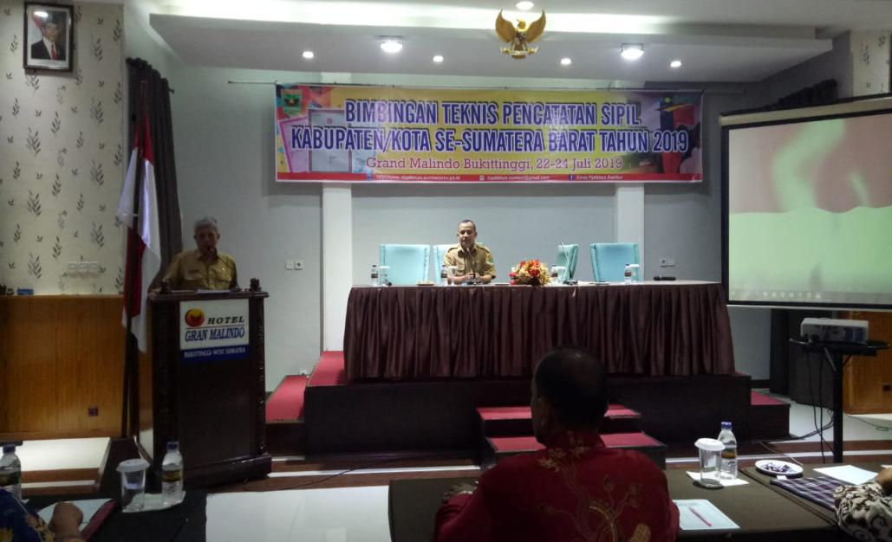

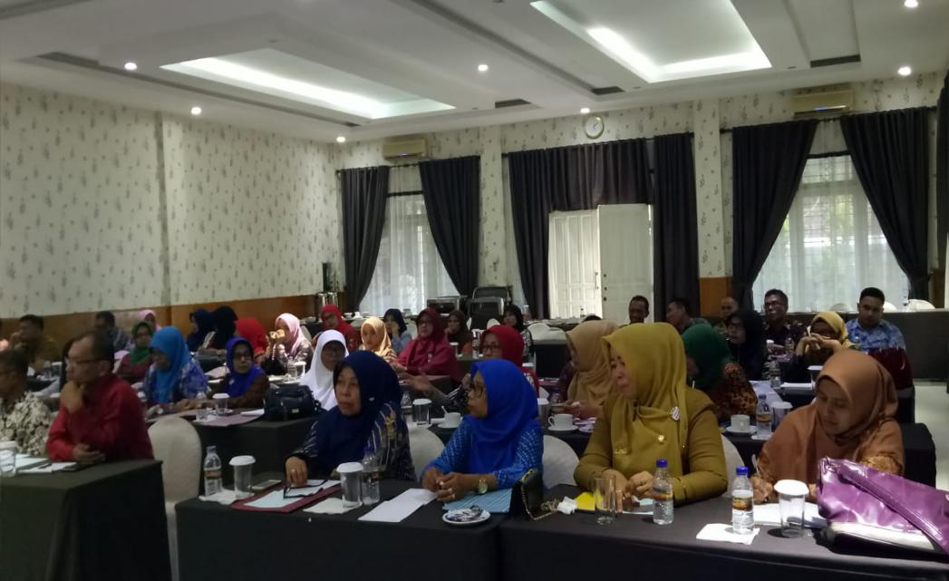

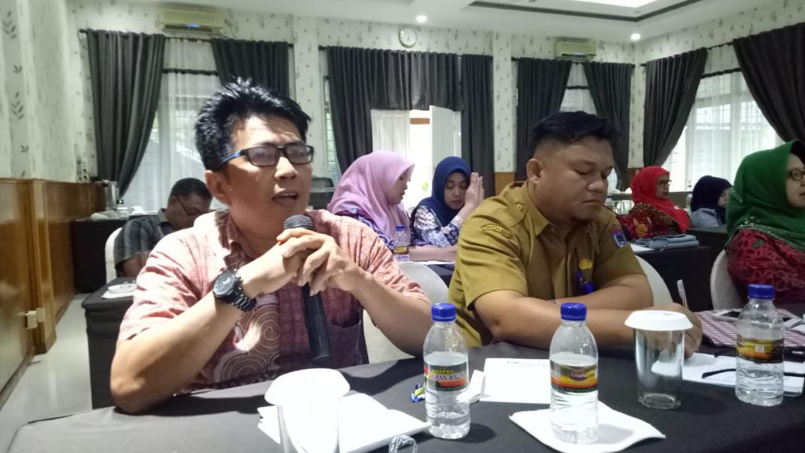

- KESIMPULAN DAN SARAN
- Kesimpulan
- Dinas Kependudukan dan Pencatatan Sipil Kabuapten/Kota se Sumatera Barat diharapkan untuk dapat memberikan masukan tentang draft Buku Putih yang telah disepakati.
- Masih banyak kabupaten/kota yang belum melakukan pemetaan data per kecamatan, dan pelayanan keliling yang dilakukan di Kecamatan dan Nagari masih belum berdasarkan data sehingga pelayanan keliling tidak efisien dan tidak tepat sasaran.
- Data pemetaan (mapping) digunakan untuk menentukan lokasi pelayanan keliling.
- Kabupaten/kota setuju untuk melaporkan perkembangan pelaksanaan pelayanan administrasi kependudukan di Kabupaten/Kota se Sumatera Barat berupa data perkembangan perekaman, kepemilikan KTP-el, kepemilikan KIA, penerbitan KK, akta kelahiran dan akta kematian berbasis kecamatan per bulan..

- Saran
Dari pelaksanaanBimtek Pencatatn Sipil Tahun 2019, dapat diambil beberapa masukan untuk dapat kami sarankan sebagai berikut :
- Perlu keseragaman Dinas Kependudukan dan Pencatatan sipil Kabupaten/Kota tentang perlakuan penerbitan dokumen kependudukan dan pencatatan sipil yang belum di atur dalam Peraturan Perundang-undangan.
- Mengingat pentingnya pelaksanaan Bimtek Pencatatan Sipil bagi Kabupaten/Kota se Sumatera Barat, maka diharapkan kegiatan ini dapat dilanjutkan untuk Tahun yang akan datang.

- PENUTUP

Demikian laporan pelaksanaanBimtek Pencatatan Sipil Tahun 2019, agar dapat bermanfaat, terima kasih.

Padang, Juli 2019

KEPALA DINAS

H. NOVRIAL, SE.MA.Akt
Pembina Utama Muda
NIP. 19661105 199403 1 005

